Справка - Отчет
Об участии в спортивной игре «Мини – Футбол» в МБОУ Ырбанская СОШ,
Выступление учеников в Ырбанском СДК
Посвященное празднованию «Дня отцов».

№ | Район/Город | Названия мероприятия | Количество участников | Фотоотчет | Ссылки | Ответственный
 | Тоджинский р-н  П. Ырбан | Спортивный турнир по «мини – футболу».  Вместе с папой!  Концертные номера в СДК Ырбана  Поздравлю папу сам! | 30 | 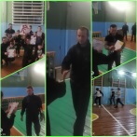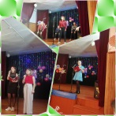 | https://school-yrban.rtyva.ru  yrbanskajskola  аккаунт в инстаграмм | Вожатая-Незнамова Э.А.,  Учитель физкультуры-  Сагоякова А.А.

Отчет составила старшая вожатая – Незнамова Э.А.

